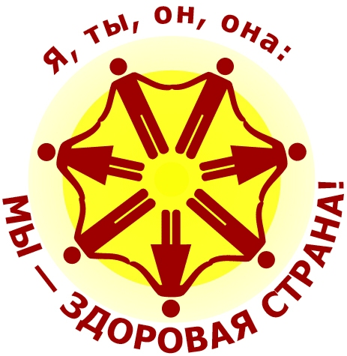

Здоровье человека начинается с микроклимата в семье.
Здоровый образ жизни складывается из нескольких факторов:
- Доброжелательные отношения между родителями, бабушками и дедушками.
- Полезное питание. Здоровая пища должна быть вкусной.
- Положительные эмоции. Совместно проводимые праздники способствуют
дружеским отношениям взрослых и детей.
- Совместная трудовая деятельность способна сблизить даже незнакомых людей, не то, что членов одной семьи.
- Воспитание личным поведением, исключающим алкоголь и курение.
- Взрослым и детям полезны совместные походы на природу. Зимние прогулки на
лыжах и катание с горок на санках. Летнее купание в реке, осенние сборы грибов и ягод. Сочетание свежего воздуха с трудовой активностью способствует
профилактике заболеваний.
Совместная деятельность родителей и детей по укреплению здоровья и ведению здорового образа жизни может решить проблему здоровья нации.
Здоровье ребенка превыше всего,
Богатство земли не заменит его.
Здоровье не купишь, никто не продаст
Его берегите, как сердце, как глаз.
(Ж.Жабаев)

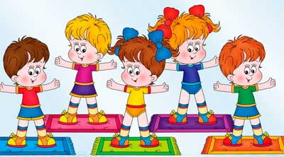
Февраль 2014 г.

